Formats d'image RGB - YUV

**Image en RGB :**

*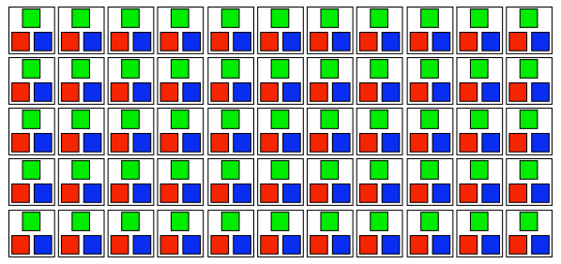Chaque pixel possède trois informations : R = rouge, G = vert et B = bleu.*

Chaque pixel possède ainsi 3 informations de couleur, chacune d’elles étant un entier allant de 0 à 255 qui caractérise la présence de la dite couleur dans ce pixel. 0 correspondant à une absence totale de la couleur et 255 à une présence maximale. Ainsi un pixel noir correspond à R=G=B=0 alors qu’un pixel blanc correspond à R=G=B=255.

C’est le format de base, au sens où c’est le plus connu. Cependant il en existe bien d’autres, qui sont plus adaptés pour certaines utilisations. De plus certaines caméras peuvent directement donner des images dans d’autres formats et non pas en RGB.

**Image en YUV :**

*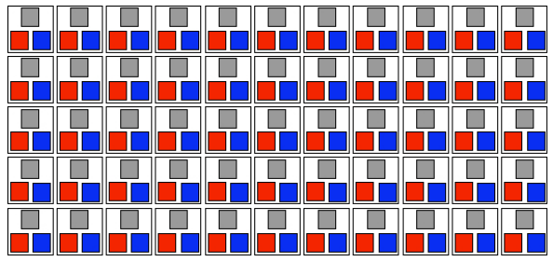Chaque pixel possède trois informations : Y = luminance, (U,V) = chrominance.*

Contrairement au format RGB où une image est décomposée selon ses composantes de rouge, de vert et de bleu, le format YUV décompose une image selon sa luminance Y et sa chrominance (U,V).

La luminance est la partie commune entre une image en noire et blanc et une image en couleur. Elle nous donne une information sur l'intensité lumineuse en chacun des points de l'espace visionné. Les couleurs sont ensuite ajoutées par combinaison des trois couleurs de bases que sont le rouge, le vert et le bleu. La couleur sert ainsi à obtenir une image que l'on peut regarder et c'est donc ce que l'on veut afficher, la luminance étant inutile d'un point de physique (pour regarder). En revanche c'est cette partie qui nous permet de reconnaitre un tracé puisque la luminance permet de voir les différences d'intensité entre les différentes zones et donc permet d'obtenir un tracé.

La luminance Y est obtenue à partir des composantes RGB classiques par une formule pondérée par certains coefficients. On peut exprimer Y sous la forme : Y = 0.299*R + 0.587*G + 0.114*B

La chrominance est la partie composée des couleurs dans l’image. Il y a la différence bleue U = 0.492*(B - Y) et la différence rouge V = 0.877*(R - Y).

Si on veut faire le chemin inverse, c’est-à-dire passer du format YUV au RGB, c’est possible (les deux formats sont équivalents) :

R = Y + 1,13983*V Y = 0,299*R + 0,587*G + 0,114*B G = Y − 0,39465*U − 0,58060*V U = −0,14713*R − 0,28886*G + 0,436*B B = Y + 2,03211*U V = 0,615*R − 0,51498*G- 0,10001*B

Ce format est très utilisé car il permet de compresser les images par compression de la chrominance tout en laissant inchangée la luminance. En effet, notre œil est plus sensible à la luminance qu'à la chrominance c'est à dire à la luminosité qu'à la couleur. Si on échantillonnait directement en RGB, on perdrait de la luminance et on verrait tout de suite la différence.

**Exemple :**

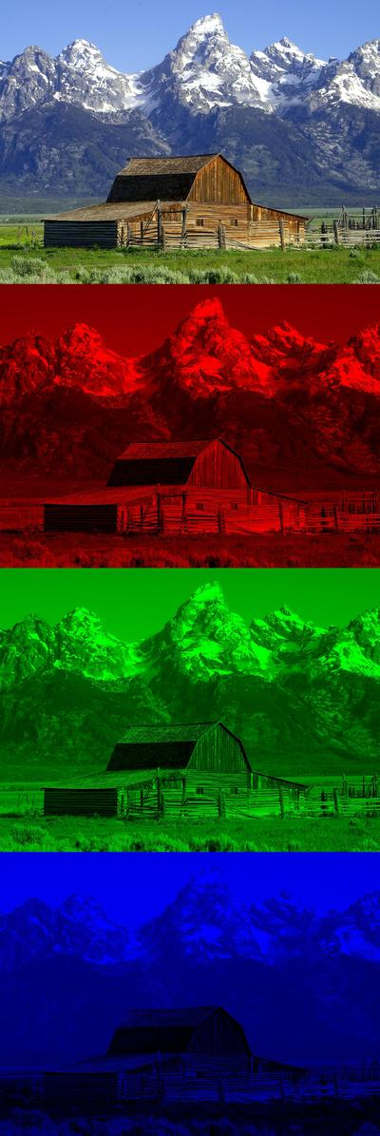 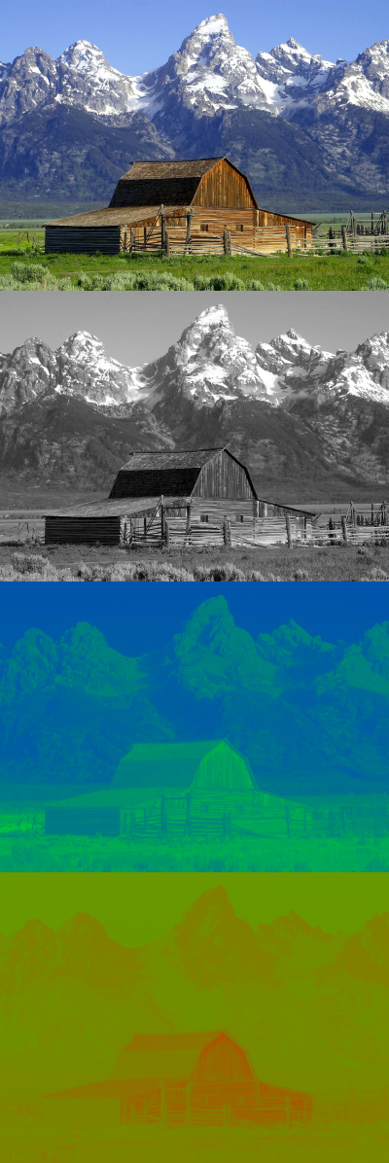

*RGB YUV*

Sous-échantillonnage en YUV

**Image avant échantillonnage, ou échantillonnage 4:4:4 :**

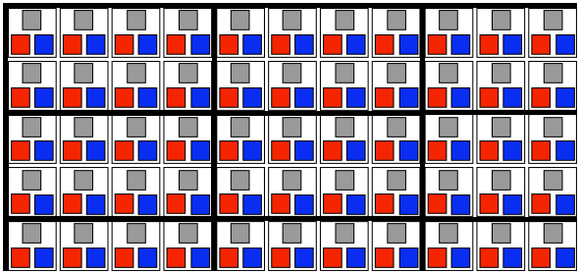

*Chaque pixel contient trois informations : Y, U et V.*

Le format YUV va ainsi permettre de sous-échantillonner l’image, c’est-à-dire avoir moins de 3 informations par pixel. On va considérer des blocs de 4 pixels de large sur 2 de haut (cf. bord noir dans l’image ci-dessus). La compression, ou sous-échantillonnage, va avoir lieu à l’intérieur de chacun de ces blocs. On ne sous-échantillonne pas la luminance car trop importante pour la visualisation, mais on va avoir différents sous-échantillonnage possibles de la chrominance. Ici, chaque ligne contient quatre échantillons de chrominance, d’où le nom : sous-échantillonnage 4:4:4.

De manière plus générale, le sous-échantillonnage s’exprime sous la forme 4:a:b, où a est le nombre d’échantillons de chrominance dans la première rangée et b dans la deuxième rangée. a et b sont donc inférieurs à 4 et plus ils sont faibles, plus on compresse.

On peut ensuite calculer la différence d’utilisation de la bande passante par rapport à 4:4:4 (correspondant au format normal, sans aucune compression, comme utilisé en cinéma par exemple) en faisant :

Rapport d’utilisation = (4 + a + b) / 12 (car 12 = 4 + 4 + 4)

Ainsi, un sous-échantillonnage 4:2:0 utilisera la moitié du débit qui aurait été utilisé sans sous-échantillonnage.

**Echantillonnage 4:2:2 :**

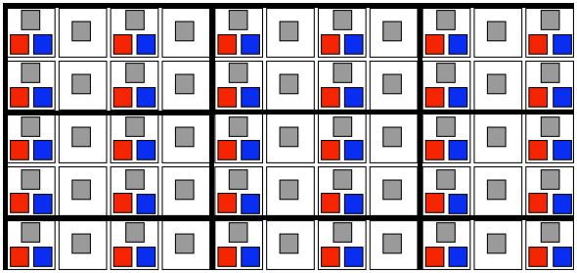

*On prend deux échantillons de chrominance sur chaque ligne, d’où l’appellation 4:2:2*.

**Echantillonnage 4:1:1 :**

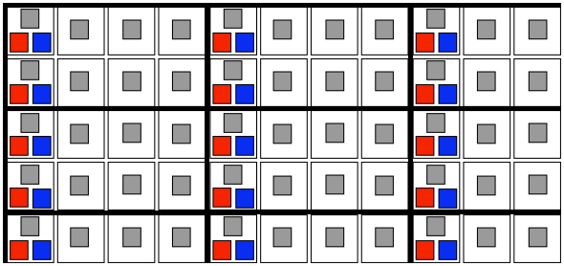

*On prend un échantillon de chrominance sur chaque ligne, d’où l’appellation 4:1:1.*

**Echantillonnage 4:2:0 :**

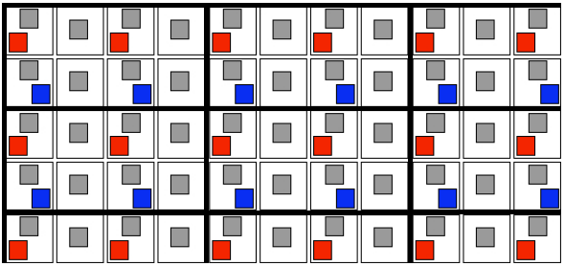

*On prend deux échantillons sur la première ligne et aucun sur l’autre. On a en réalité la différence rouge, la composante V, qui est en 4:2:0 et la différence bleue, la composante U, qui est en 4:0:2.*

*Il existe encore d’autres sous-échantillonnages possibles tels que 4:2:1 ou encore 4:1:0 qui sont très peu utilisés en pratique.*